

Semana 4
Modelamiento de Bases de Datos

Formato de respuesta
Nombre estudiante: | Lian López – Javier Calabrano
Asignatura: Modelamiento Base de Datos | Carrera: Analista Programador Computacional
Profesor: Sebastián Vasquez | Fecha: 02-02-26

Adjunta tus evidencias en esta parte:
Modelo Entidad-Relación (MER):

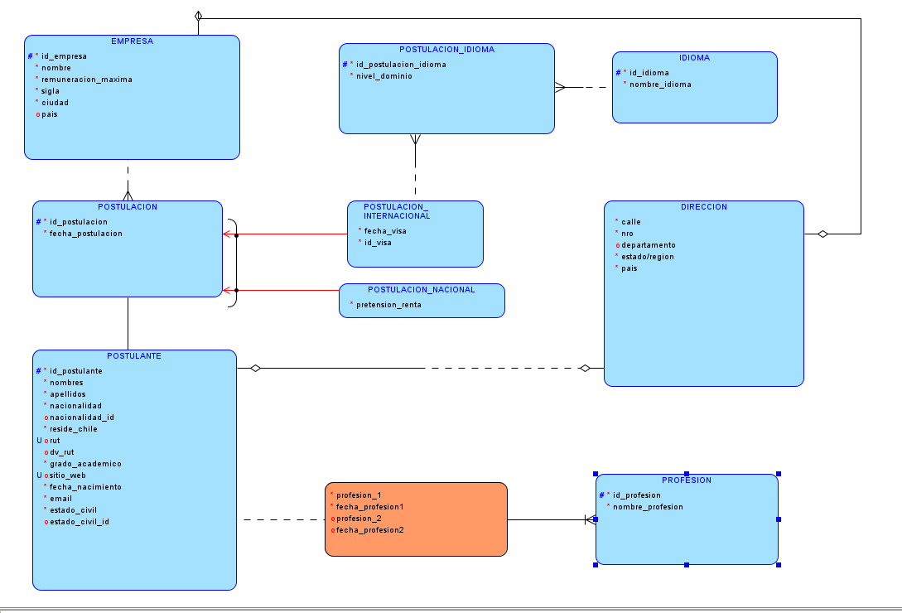

Modelo en notación de Bachman o Ingeniería de la Información:
